**LAPORAN PRAKTIKUM**

**ALGORITMA DAN PEMROGRAMAN**



**Disusun Oleh:**

Prames Ray Lapian – 140810210059

**PROGRAM STUDI S-1 TEKNIK INFORMATIKA**

**FAKULTAS MATEMATIKA DAN ILMU PENGETAHUAN ALAM**

**UNIVERSITAS PADJADJARAN**

**JATINANGOR**

**2021**

1. **Latihan**

#include <iostream>

using namespace std;

int main()

{

    int a, b, c;

    a = 20;

    b = ++a;

    c = a + b--;

    cout << a << endl;

    cout << b << endl;

    cout << c << endl;

}

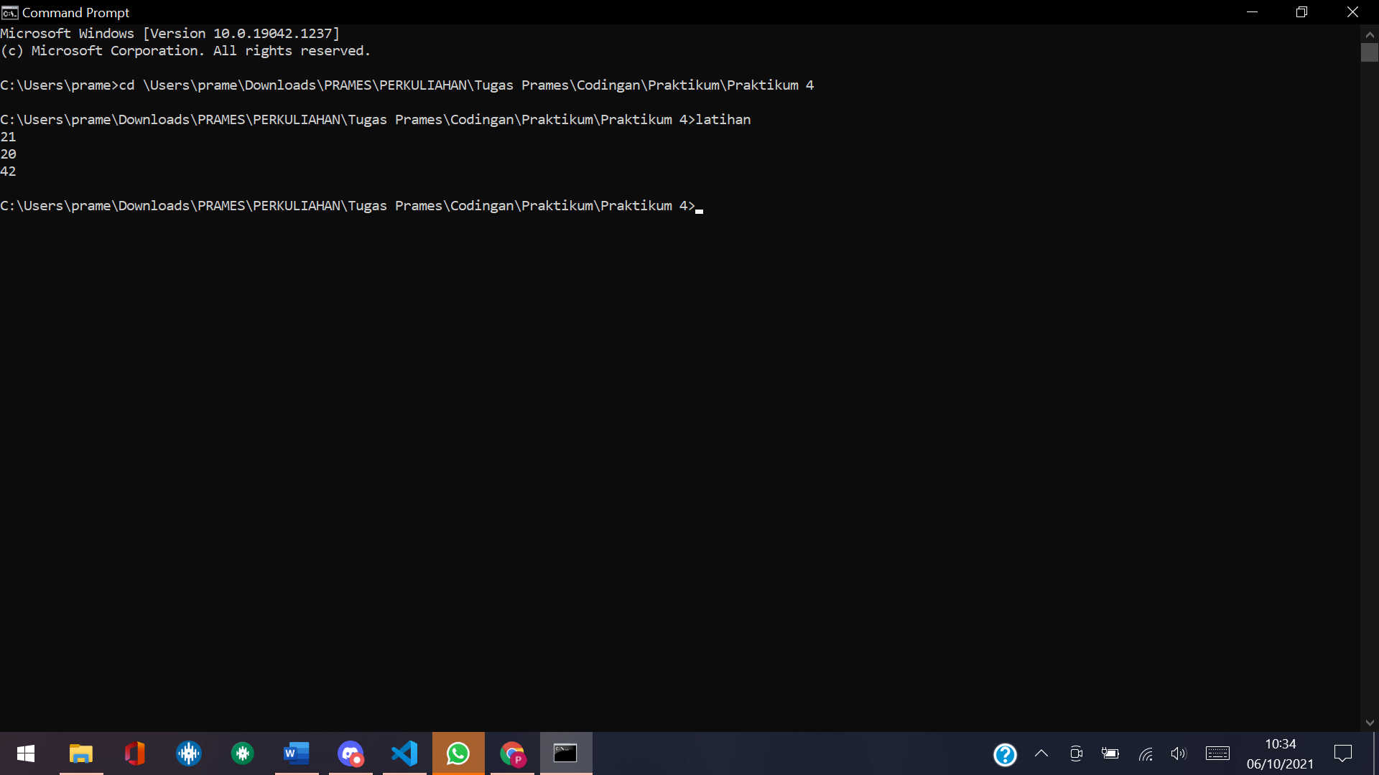

**2. Tugas**

1. **Tugas 1**

#include <iostream>

using namespace std;

int main()

{

    int menu;

    cout << "========= MENU MAKANAN =========\n"

            "1. Nasi Goreng\n"

            "2. Mie Goreng\n"

            "3. Kwetiau Goreng\n"

            "4. Kerupuk Goreng\n"

            "Pilih menu : ";

    cin >> menu;

    switch (menu)

    {

        int jumlah;

    case 1:

        cout << "Mau pesan berapa porsi? ";

        cin >> jumlah ;

        cout << "Anda memesan Nasi Goreng sebanyak " << jumlah << " porsi";

        break;

    case 2:

        cout << "Mau pesan berapa porsi? ";

        cin >> jumlah ;

        cout << "Anda memesan Mie Goreng sebanyak " << jumlah << " porsi";

        break;

    case 3:

        cout << "Mau pesan berapa porsi? ";

        cin >> jumlah ;

        cout << "Anda memesan Kwetiau Goreng sebanyak " << jumlah << " porsi";

        break;

    case 4:

        cout << "Mau pesan berapa porsi? ";

        cin >> jumlah ;

        cout << "Anda memesan Kerupuk Goreng sebanyak " << jumlah << " porsi";

        break;

    default:

        cout << "Mohon maaf, pesanan anda tidak terdapat di dalam menu kami";

        break;

    }

}

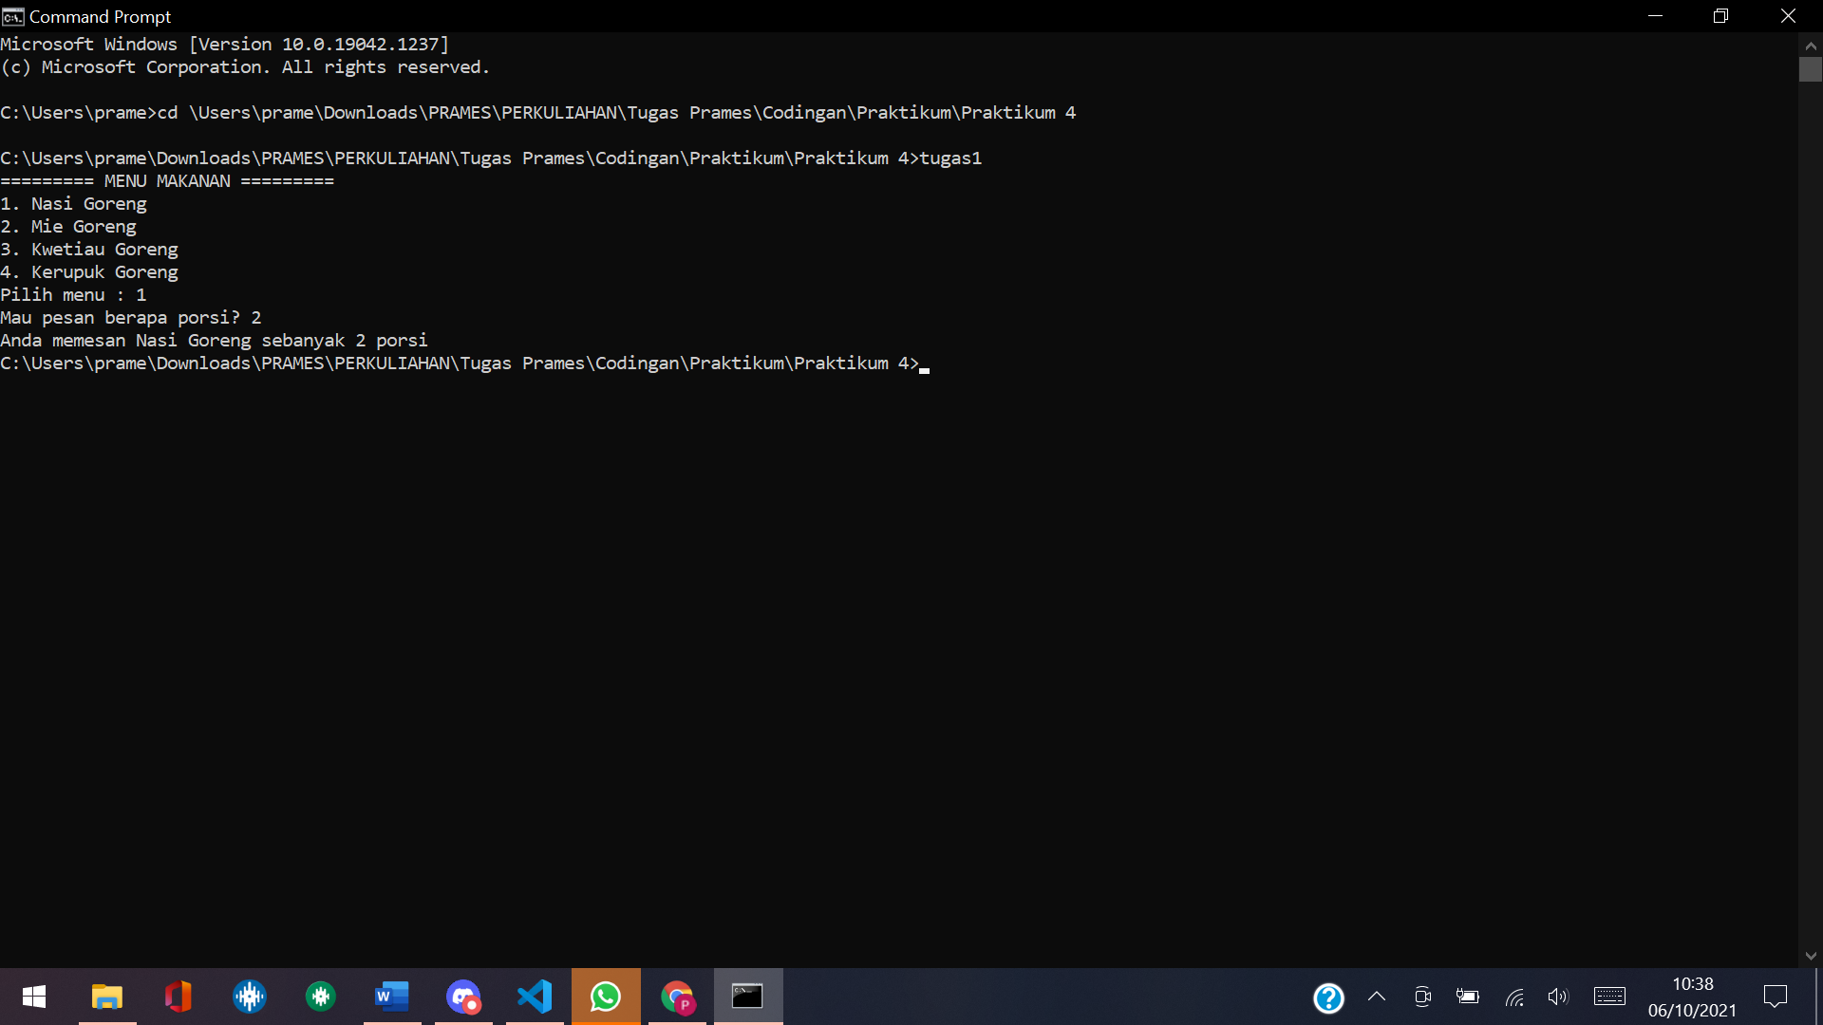

1. **Tugas 2**

#include <iostream>

using namespace std;

int main()

{

    int a, b, c;

    a = 100;                // a = 100

    b = 30;                 // b = 30

    b = ++a;                // b = a

                            // a = a + 1 = 100 + 1 = 101

                            // a = 101

                            // b = 101

    b++;                    // b = 101 + 1 = 102

    c = (a--) + (b++);      // a-- = 101 - 1 = 100

                            // b++ = 102 + 1 = 103

                            // c = 100 + 103 = 203

    cout << a << endl;

    cout << b << endl;

    cout << c << endl;

}

